הפקולטה להנדסה - המגמה להנדסה מכנית

שמירת ממדי לוויין בשינוי טמפרטורה – עבודת המשך

תקציר לספר הפרויקטים

פרוייקט גמר

הכין: אבירם ינובר
שם המנחה: דר' צבי צפיר
מקום ביצוע הפרויקט: אוניברסיטת תל-אביב

יולי 2006
תקציר מנהלים

נושא העבודה
בלוויינים מותקנות מערכות מדויקות ביותר, ודיוקן תלוי ביציבות הממדית של הלוויין (שמירת מידותיו וזוויותיו). בחלל נוצרות דפורמציות במבנה הלוויין כתוצאה מהפרשי טמפרטורה. דפורמציות אלו גורמות לשינוי זוויתי בין עוקב הכוכבים, המודד את כיוון הלוויין, לבין המצלמה, ופוגעות בדיוק פעולת הצילום.

מטרת הפרויקט היא לשפר את דיוק פעולת הצילום של הלוויין באמצעות ביצוע שינויים במבנה הלוויין, כך שהשינוי הזוויתי בין עוקב הכוכבים לבין המצלמה הנגרם כתוצאה מהפרשי טמפרטורה בחלל יהיה מינימאלי. כמו כן, דרוש לוודא שמבנה הלוויין יהיה מסוגל לעמוד בכל תנאי השיגור - עמידות ברעידות הנגרמות כתוצאה מפעולת המשגר, ובתאוצות אורכיות ורוחביות הקיימות בשיגור.

העבודה מתבצעת בגישת אופטימיזציה לממדים באמצעות תוכנת אלמנט סופי.

מפרט הדרישות עבור המבנה הסופי :
- השגת שינוי זוויתי מינימאלי בין עוקב הכוכבים והמצלמה
- תדרים עצמיים אורכיים גבוהים מ- 50 Hz, ורוחביים גבוהים מ- 20 Hz
- עמידות בתאוצות אורכיות של 15g ותאוצות רוחביות של 2g, כך שלא ייווצרו במבנה דפורמציות פלסטיות.
- שמירה על משקל המבנה הראשוני

מהלך העבודה
1. המבנה הראשוני
לצורך ביצוע העבודה נבנה מודל ממוחשב על פי צורת מבנה של לוויין קיים, בעל חמישה מפלסים.

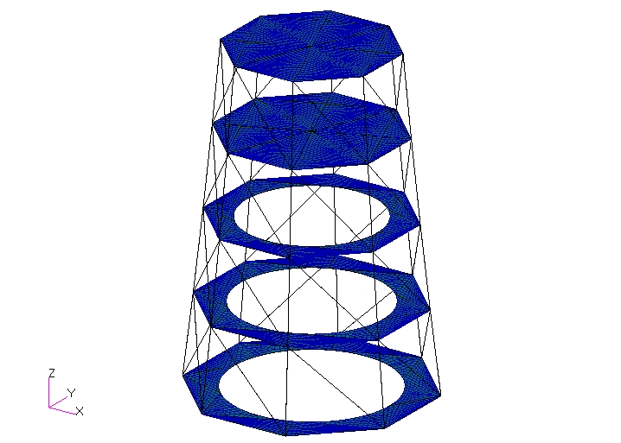
בכל מפלס קיימת פלטת אלומיניום בצורת מתומן משוכלל, המוקשחת באמצעות קורות חיזוק. הפלטות מחוברות האחת לשנייה באמצעות קורות חיבור העשויות מחומר מרוכב גרפיט-אפוקסי.

עבור האלומיניום המאמץ המותר לכשל הינו $\text{47}\text{.}3_{\text{Kg}{\text{mm}}^{2}}$, ולכניעה $\text{31}\text{.}{\text{53}}_{\text{Kg}{\text{mm}}^{2}}$.
עבור הגרפיט-אפוקסי המאמץ המותר לכשל הינו $\text{49}\text{.}5_{\text{Kg}{\text{mm}}^{2}}$ ולכניעה ${\text{33}}_{\text{Kg}{\text{mm}}^{2}}$.
מקדמי הביטחון שנקבעו: לכניעה 1.15, לכשל 1.5

מסת הלוויין: 280 ק"ג

המצלמה מיוצגת במודל על ידי חצובה גדולה המחוברת לפלטה הרביעית, ועוקב הכוכבים מיוצג על ידי חצובה קטנה המחוברת לפלטה השלישית :
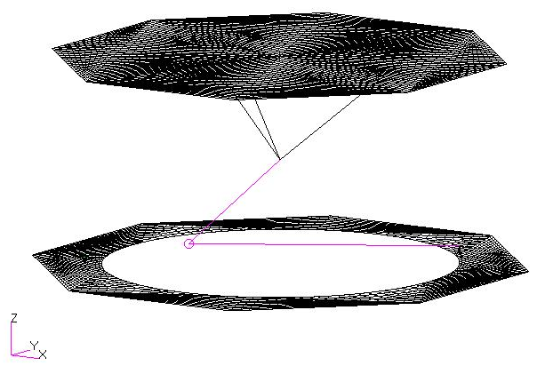
מיקום המצלמה
מיקום עוקב הכוכבים

2. אנליזת המבנה הראשוני
לאחר בניית המודל בוצעה אנליזה למבנה הראשוני כדי לוודא שהוא עומד בתנאי השיגור.
מהאנליזה עלה שהמבנה אינו עומד בתנאי התדרים העצמיים, וגם לא בתנאי תאוצות השיגור.

התדרים העצמיים התקבלו נמוכים מהדרוש. כדי להגדיל אותם ננקטו הצעדים הבאים :
- שינוי פרופיל החתך של קורות החיזוק, מצורת מלבן לצורת T.
- הגדלת גובה החתך של קורות החיזוק פי שניים, מ-20 ל-40 מ"מ.

בהעמסת תאוצות השיגור התקבלו מרווחי ביטחון שליליים עבור קורות החיבור, לכניעה -0.32 ולכשל -0.22. כדי שהמבנה יעמוד גם בתאוצות השיגור, הוגדל פי שניים שטח החתך של שלוש קורות חיבור בעייתיות בין שני המפלסים התחתונים.

לאחר ביצוע השינויים התדר העצמי האורכי הראשון של המבנה התקבל $\text{59}\text{.}{\text{99}}_{\text{Hz}}$, ומרווחי הביטחון של הקורות התקבלו חיוביים, 0.19 לכניעה ו- 0.37 לכשל.

התדר העצמי הרוחבי הראשון התקבל נמוך מ- ${\text{20}}_{\text{Hz}}$, אך הונח שהמבנה עומד גם בדרישה זו כאשר מקופלים סביבו הפאנלים הסולאריים, אשר באמצעותם הלוויין קולט אנרגיה בחלל. לכן המבנה שהתקבל עונה על דרישות המפרט.

3. פילוגי הטמפרטורה
המודל הממוחשב הועמס בשלושה מצבי פילוג טמפרטורה, על פי נתונים שנמדדו במצבי הפעולה האופייניים של הלוויין. מצבי פילוג הטמפרטורה הוגדרו כדלקמן:
- מצב צילום (HOT_03) – פילוג טמפרטורות בתחום $\text{17}\text{.}5°c−\text{44}\text{.}4°c$.
- מצב קליטת אנרגיה סולארית (HOT_08) – פילוג טמפרטורות בתחום $\text{24}\text{.}5°c−\text{47}\text{.}7°c$.
- מצב לילה (COLD_03) – פילוג טמפרטורות בתחום $−0\text{.}8°c−\text{39}\text{.}9°c$

4. תהליך האופטימיזציה
לאחר הגדרת פילוגי הטמפרטורה, בוצע תהליך האופטימיזציה למימדי המבנה.
מטרת האופטימיזציה היא השגת שינוי זוויתי מינימאלי בין עוקב הכוכבים למצלמה, תחת פילוגי הטמפרטורה.
משתני התיכון שנבחרו לתהליך הם הגבהים של חתכי קורות החיזוק העוברות בפלטות. לגובה החתך השפעה ישירה על מומנט האינרציה של הקורות, ושינויו מאפשר שליטה בקשיחות הפלטות בכל האזורים במבנה.

תחילה נקבע תחום השתנות רחב ככל הניתן למשתני התיכון, 50 – 10 מ"מ, כדי לאפשר גמישות מקסימאלית לתהליך.

בתום הרצת האופטימיזציה בפעם הראשונה, התברר שהשינוי הזוויתי אכן ירד בצורה ניכרת (41%), אך קשיחות הפלטות פחתה גם היא, וכתוצאה מכך התדרים העצמיים של המבנה ירדו מתחת לדרוש. לכן נדרש לבצע את האופטימיזציה מחדש, תוך הצרת תחום ההשתנות של משתני התיכון כך שהעמידות בתנאי התדרים העצמיים תישמר.

בסך הכול תהליך האופטימיזציה בוצע שלוש פעמים. בתום התהליך עלה כי תחום ההשתנות הרחב ביותר עבור משתני התיכון אשר שומר על תנאי התדרים העצמיים הוא 50 – 20 מ"מ.

להלן התוצאות שהתקבלו בתום התהליך :
 | HOT_03 | HOT_08 | COLD_03
זווית ראשונית | 0.000620 | 0.000630 | 0.000656
זווית סופית | 0.000451 | 0.000461 | 0.000476
אחוז השיפור | 27.23 | 26.81 | 27.42

המבנה הסופי נבדק ונמצא שהוא עומד בכל תנאי השיגור :
התדר העצמי האורכי הראשון עבור המבנה הסופי שהתקבל - $\text{51}\text{.}{\text{67}}_{\text{Hz}}$
מרווחי הביטחון עבור תאוצות השיגור התקבלו כולם חיוביים.

מסת המבנה הסופי : 279.7 ק"ג

סיכום העבודה
- במבנה הסופי הושג שיפור של כ- 27% בזווית היחסית בין עוקב-הכוכבים למצלמה הנגרמת כתוצאה מהפרשי הטמפרטורה, לעומת זו הנגרמת במבנה הראשוני.
- המבנה הסופי עומד בכל מפרט הדרישות, לרבות שמירה על משקל המבנה הראשוני.
- האופטימיזציה לזווית יחסית מינימאלית שואפת להגמיש את המבנה, אך הגמשתו גורמת להנמכת התדרים העצמיים. אלמלא הדרישה לעמידות בתנאי התדר העצמי, היה ניתן להשיג שיפור גדול עוד יותר (41%).

